Qualitätsrahmen „Frühförderung“ |  | 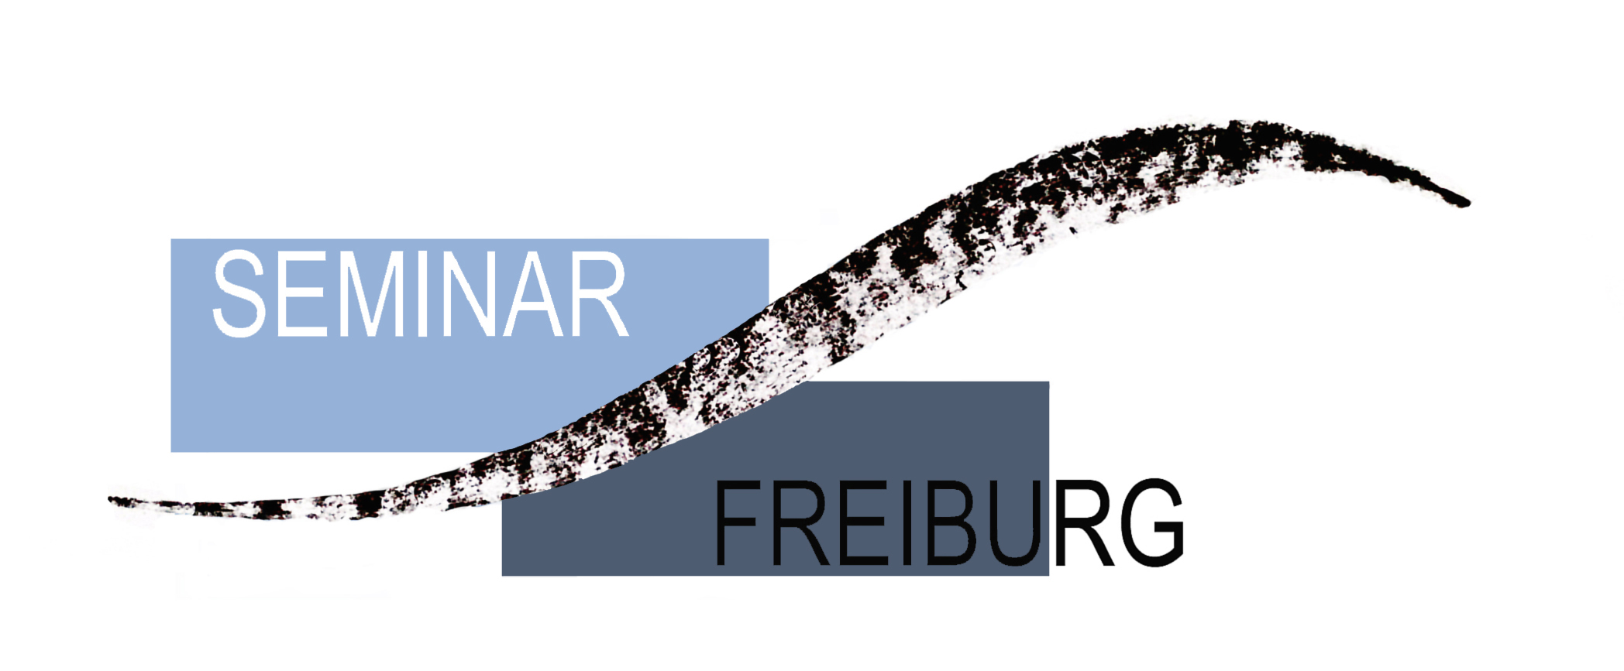
Datum:  Setting: |  | Lehramtsanwärter:  Seminarausbilder:
Beobachtungspunkt | Gelungen | Optimierbar | Alternativen
QB 1: Teilhabeorientierung
Lebensweltorientierung / Orientierung an Bedürfnissen der Familie / Anknüpfen an kindlichen Interessen / Berücksichtigung sozio-kultureller Hintergründe / Kompetenzerweiterung des Kindes
QB 2:Frühpädagogische Fachlichkeit
Wissen über frühkindliche Entwicklungsprozesse & damit in Zshg. stehende mögliche Risiken / Aktive Beteiligung von bzw. bestärkende Rückmeldungen für Eltern & weitere Bezugspersonen bei BA / Austausch über Kompetenzen, Fortschritte & Potenziale des Kindes / Erkennung möglicher Barrieren für die kindliche Entwicklung / Austausch über entwicklungsförderliche BA / Aktivierung von Ressourcen / Austausch über bildungsrelevante Alltagssituationen
QB 3: Kooperieren
Wertschätzende & empathische Haltung / Klärung des eigenen Auftrags / Klärung der Zielsetzung des sonderpädagogischen BA / Einbringen eigener Fachlichkeit / dialogische Zusammenarbeit / Koordinierung der Zusammenarbeit / Beratung zur Prioritätensetzung bzgl. Bildungs-, Förder- & Therapieangebote

QB 4: Sonderpädagogische Fachlichkeit
Einbringen förderschwerpunktbezogenen Wissens / Beachtung institutioneller & rechtlicher Rahmenbedingungen / Systemkenntnisse / Beratung über Unterstützungsmöglichkeiten bei der Bewältigung von Belastungen / Information über technische, medizinische & weitere (frühe) Hilfen

